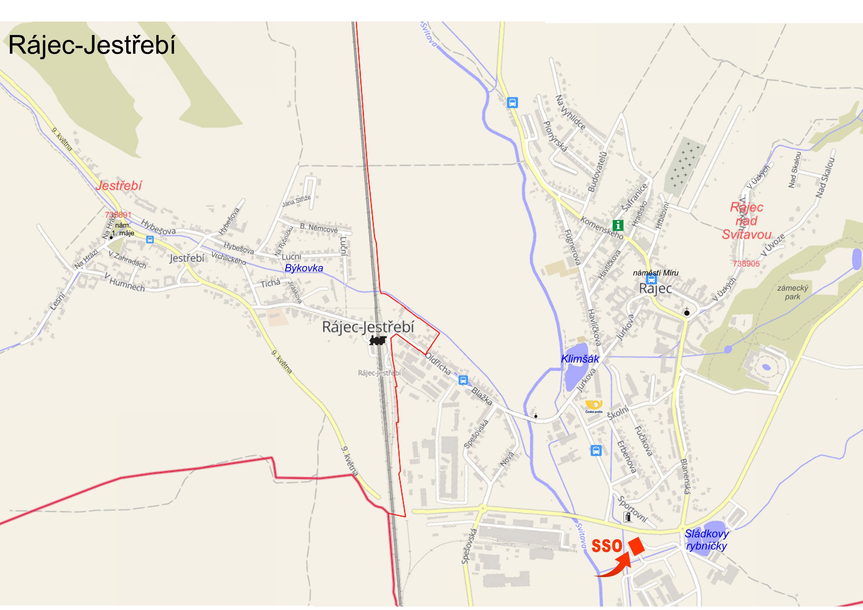

ulice Nad Skalou

bio 2x, plast 2x, zvon 1x

ul. 9. května – parkoviště

zvon 2x

ulice Taufrova

bio 2x

Ulice Pionýrská

Bio 2x, plast 3x, sklo 1x

ulice Komenského

plast 2x, sklo 1x

ulice Jiráskova

bio 3x, plast 3x

ulice V Zahradách

bio 1x, plast 2x, zvon 1x

ulice Vrchlického

bio 3x, plast 4x, sklo 2x

ulice Jana Stříže

bio 2x, plast 2x, zvon 1x

ulice Lesnická

plast 3x, zvon 2x

ulice Erbenova

bio 2x, plast 3x, sklo 1x

Ulice Školní

bio 2x, plast 3x, sklo 1x

ulice Horní

bio 2x, plast 4x, sklo 2x

ulice Jurkova

plast 1x, sklo 1x, papír 1x

ulice Budovatelů

plast 2x, zvon 2x

ulice Havlíčkova

plast 4x,sklo 1x,zvon 2x 2x

ulice Ol. Blažka

bio 2x

Gymnázium

kontejner na plast 1x